Opis predmetu zákazky

pre časť 2: Trezory

1.1 Predmetom zákazky je obstaranie trezorov pre krajské centrá podpory a útvary Ministerstva vnútra Slovenskej republiky.

Podrobná špecifikácia je uvedená v Tabuľke č. 1 - Technická špecifikácia predmetu zákazky.

Súčasťou ceny predmetu zákazky budú nasledujúce služby spojené s dodaním tovaru:
- doprava do miesta dodania, vyloženie,
- inštalácia,
- odovzdanie dokumentácie – návod na použitie v slovenskom alebo českom jazyku, záručné listy.

1.2 Všetky technické parametre a funkcionality, resp. vlastnosti požadovaného predmetu zákazky uvedené v Tabuľke č. 1 - Technická špecifikácia predmetu zákazky predstavujú minimálne požiadavky, ktoré musia byť splnené vo vlastnom návrhu plnenia uchádzača.

1.3 Predmet zákazky v celom rozsahu je opísaný tak, aby bol presne a zrozumiteľne špecifikovaný. Ak sa niektorá z technických požiadaviek odvolávala (priamo i nepriamo) na konkrétny typ produktu, alebo konkrétneho výrobcu, výrobný postup, obchodné označenie, technickú normu, patent, typ, oblasť alebo miesto pôvodu alebo výroby, verejný obstarávateľ umožňuje nahradiť takýto produkt ekvivalentným produktom alebo ekvivalentom technického riešenia pod podmienkou, že ekvivalentný produkt alebo ekvivalentné technické riešenie bude spĺňať kvalitatívne, technické, funkčné požiadavky na rovnakej a vyššej úrovni, ako je uvedené v tejto časti súťažných podkladoch, túto skutočnosť však musí preukázať uchádzač vo svojej ponuke.

1.5 Tovar musí byť nový, nepoužívaný, zabalený v neporušených obaloch, nepoškodený. Tovar nesmie byť recyklovaný, repasovaný, renovovaný.

1.6 Verejný obstarávateľ si vyhradzuje právo prevziať iba tovar funkčný, bez zjavných vád, dodaný v kompletnom stave (a v sade) a v požadovanom množstve. V opačnom prípade si vyhradzuje právo nepodpísať dodací list, neprebrať dodaný tovar a nezaplatiť cenu za neprebraný tovar.

1.7 Miesta dodania:
Názov | Sídlo
Odbor hospodárskeho zabezpečenia SE MV SR | Sklad MV SR Rohovce
Centrum podpory Bratislava | Špitálska 14, 812 28 Bratislava
Centrum podpory Trnava | Kollárova 31, 917 02 Trnava
Centrum podpory Trenčín | Jilemnického 1, 911 01 Trenčín
Centrum podpory Nitra | Piesková 32, 949 01 Nitra
Centrum podpory Žilina | Kuzmányho 26, 012 23 Žilina
Centrum podpory Banská Bystrica | Ústredné sklady MV SR Príboj 560 Slovenská Ľupča.
Centrum podpory Prešov | Štúrova 7, 080 01 Prešov
Centrum podpory Košice | Rampová 7, 041 81 Košice.

Tabuľka č. 1 – Opis predmetu zákazky a predpokladané množstvo
P.č. | Názov | Špecifikácia | Predpokladané množstvo
1. | Trezor malý  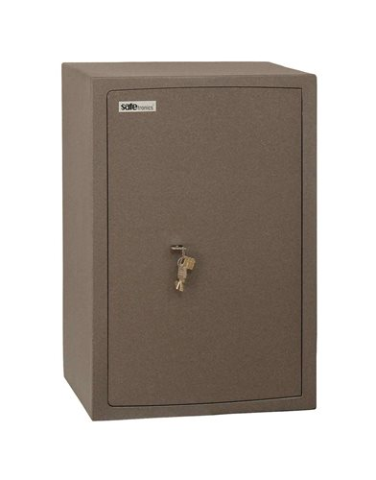 | Bezpečnostná trieda: 1  Certifikácia: 3 (tajné)  Zámok : (kľúčový zámok a mechanický kombinačný zámok) alebo alternatíva  Počet kľúčov: min. 2  Počet políc: min. 1  Množstvo vnútorných skriniek min. 1  Zámok vnútornej skrinky: Eurolock alebo alternatíva  Hmotnosť. min. 90 kg  Objem: min: 80 l  Vonkajšie rozmery:  Výška: min. 65 cm  Šírka: min. 43 cm  Hĺbka: min. 44 cm | 68
2. | Trezor stredný  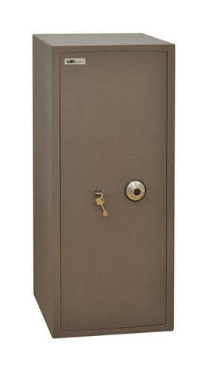 | Bezpečnostná trieda: 1  Certifikácia: 3 (tajné)  Zámok: (kľúčový zámok a mechanický kombinačný zámok) alebo alternatíva  Počet kľúčov: min. 2  Počet políc: min. 2  Množstvo vnútorných skriniek: min. 1  Zámok vnútornej skrinky: Eurolock alebo alternatíva  Hmotnosť: min. 115 kg  Objem: min: 100 l  Vonkajšie rozmery:  Výška: min. 80 - max. 95 cm  Šírka: min. 40 – max. 50 cm  Hĺbka: min. 40 - max. 44 cm | 73
3. | Trezor veľký | Bezpečnostná trieda: 1  Certifikácia: 3 (tajné)  Zámok – (kľúčový zámok a mechanický kombinačný zámok) alebo alternatíva  Počet kľúčov: min. 2  Počet políc: min. 2  Množstvo vnútorných skriniek: min. 1  alternatíva  Hmotnosť: min. 135 kg  Objem: min. 140 l  Vonkajšie rozmery:  výška: min. 100 - max. 130 cm  šírka: min. 43 - max. 60 cm  hĺbka: min. 40 – max. 44 cm | 83

4. | Trezor príručný  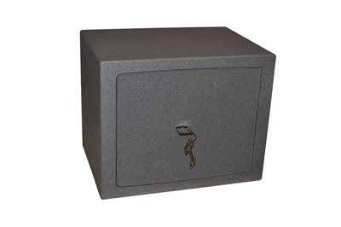 | Bezpečnostná trieda – min. 1  Certifikácia – 3 (tajné)  Zámok – kľúčový zámok  Počet kľúčov – min. 2  Počet políc – min. 1  Hmotnosť – min. 37 kg  Objem – min. 14 l  Vonkajšie rozmery  Výška: min. 28 – max. 30cm  Šírka: min. 35 – max.45 cm  Hĺbka: min. 25 – max. 35 cm | 103
5. | Kombinovaný trezor na dlhé zbrane  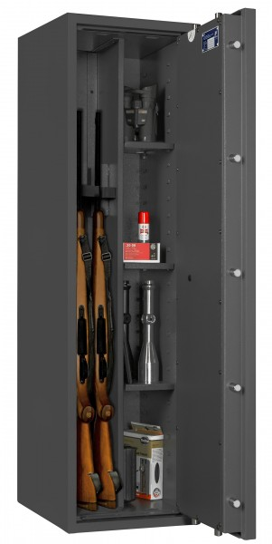 | Bezpečnostná trieda – min. 1 alebo S1 alebo Z2  Zámok – kľúčový  Počet kľúčov – min. 2  Počet políc – min. 3  Umiestnenie pre dlhé zbrane: min. 3 ks  Hmotnosť – max. 300 kg  Korpus a dvere dvojplášťové,  Odolnosť proti vlámaniu  Vonkajšie rozmery  Výška: min. 1400 – max.1600 mm  Šírka: min. 400 – max. 680 mm  Hĺbka: min. 350 – max. 560 mm | 10

Tabuľke č. 2 - Technická špecifikácia predmetu zákazky
P.č. | Názov | Špecifikácia | Hodnota technického parametra tovaru ponúkaného uchádzačom - Vlastný návrh plnenia (povinnosť vyplniť uchádzačom)!!!
1. | Trezor malý | Výrobca/ obchodný názov/ model
1. | Trezor malý | Bezpečnostná trieda: 1
1. | Trezor malý | Certifikácia: 3 (tajné)
1. | Trezor malý | Zámok : (kľúčový zámok a mechanický kombinačný zámok) alebo alternatíva
1. | Trezor malý | Počet kľúčov: min. 2
1. | Trezor malý | Počet políc: min. 1
1. | Trezor malý | Množstvo vnútorných skriniek min. 1
1. | Trezor malý | Zámok vnútornej skrinky: Eurolock alebo alternatíva
1. | Trezor malý | Hmotnosť. min. 90 kg
1. | Trezor malý | Objem: min: 80 l
1. | Trezor malý | Vonkajšie rozmery:
1. | Trezor malý | Výška: min. 65 cm
1. | Trezor malý | Šírka: min. 43 cm
1. | Trezor malý | Hĺbka: min. 44 cm
2. | Trezor stredný | Výrobca/ obchodný názov/ model
2. | Trezor stredný | Bezpečnostná trieda: 1
2. | Trezor stredný | Certifikácia: 3 (tajné)
2. | Trezor stredný | Zámok: (kľúčový zámok a mechanický kombinačný zámok) alebo alternatíva
2. | Trezor stredný | Počet kľúčov: min. 2
2. | Trezor stredný | Počet políc: min. 2
2. | Trezor stredný | Množstvo vnútorných skriniek: min. 1
2. | Trezor stredný | Zámok vnútornej skrinky: Eurolock alebo alternatíva
2. | Trezor stredný | Hmotnosť: min. 115 kg
2. | Trezor stredný | Objem: min: 100 l
2. | Trezor stredný | Vonkajšie rozmery:
2. | Trezor stredný | Výška: min. 80 - max. 95 cm
2. | Trezor stredný | Šírka: min. 40 – max. 50 cm
2. | Trezor stredný | Hĺbka: min. 40 - max. 44 cm
3. | Trezor veľký | Výrobca/ obchodný názov/ model
3. | Trezor veľký | Bezpečnostná trieda: 1
3. | Trezor veľký | Certifikácia: 3 (tajné)
3. | Trezor veľký | Zámok – (kľúčový zámok a mechanický kombinačný zámok) alebo alternatíva
3. | Trezor veľký | Počet kľúčov: min. 2
3. | Trezor veľký | Počet políc: min. 2
3. | Trezor veľký | Množstvo vnútorných skriniek: min. 1
3. | Trezor veľký | alternatíva
3. | Trezor veľký | Hmotnosť: min. 135 kg
3. | Trezor veľký | Objem: min. 140 l
3. | Trezor veľký | Vonkajšie rozmery:
3. | Trezor veľký | výška: min. 100 - max. 130 cm
3. | Trezor veľký | šírka: min. 43 - max. 60 cm
3. | Trezor veľký | hĺbka: min. 40 – max. 44 cm
4. | Trezor príručný | Výrobca/ obchodný názov/ model
4. | Trezor príručný | Materiál: oceľ
4. | Trezor príručný | Rozmery:
4. | Trezor príručný | Výška: min. 28 – max. 30cm
4. | Trezor príručný | Šírka: min. 35 – max.45 cm
4. | Trezor príručný | Hĺbka: min. 25 – max. 35 cm
4. | Trezor príručný | Príslušenstvo:
4. | Trezor príručný | montážny materiál a min. kľúče: 2 ks
4. | Trezor príručný | zámkom proti vniknutiu
5. | Kombinovaný trezor na dlhé zbrane | Výrobca/ obchodný názov/ model
5. | Kombinovaný trezor na dlhé zbrane | Materiál: oceľ
5. | Kombinovaný trezor na dlhé zbrane | Rozmery:
5. | Kombinovaný trezor na dlhé zbrane | Výška: min. 1400 – max.1600 mm
5. | Kombinovaný trezor na dlhé zbrane | Šírka: min. 400 – max. 680 mm
5. | Kombinovaný trezor na dlhé zbrane | Hĺbka: min. 350 – max. 560 mm
5. | Kombinovaný trezor na dlhé zbrane | Príslušenstvo:
5. | Kombinovaný trezor na dlhé zbrane | montážny materiál a min. kľúče: 2 ks
5. | Kombinovaný trezor na dlhé zbrane | zámkom proti vniknutiu

Táto časť súťažných podkladov bude tvoriť neoddeliteľnú súčasť rámcovej dohody ako príloha č. 1, ktorú uzatvorí verejný obstarávateľ s úspešným uchádzačom. Obrázky jednotlivých položiek predmetu zákazky sú iba ilustračné!

2 Požiadavky na predmet zákazky

- Verejný obstarávateľ požaduje, aby uchádzač vo svojej ponuke za účelom preukázania splnenia požiadaviek na predmet zákazky predložil:
Prílohu č. 1 Opis predmetu zákazky, pričom je povinný v Tabuľke č. 2 - Technická špecifikácia predmetu zákazky vyplniť stĺpec “Hodnota technického parametra tovaru ponúkaného uchádzačom - vlastný návrh plnenia“. Uchádzač identifikuje (z hľadiska: minimálne požadované technické špecifikácie, parametre a funkcionality požadované verejným obstarávateľom, výrobcu a model,) ponúkaný tovar a uvedie špecifikáciu dodávaného tovaru - vlastný návrh plnenia.

- Technické špecifikácie predmetu zákazky, ktoré v poskytnutom opise predmetu zákazky odkazujú na konkrétny výrobok alebo zariadenie sú uvedené príkladmo za účelom presnej špecifikácie predmetu zákazky rovnako ako fotografie a obrázky, uchádzačom sa umožňuje použiť „ekvivalentné“ výrobky, ktoré uchádzač uvedie vo svojej ponuke, v ocenenom položkovom rozpočte v súlade s týmito súťažnými podkladmi. Ekvivalentné výrobky musia spĺňať minimálne všetky parametre uvedené v opise predmetu zákazky.

